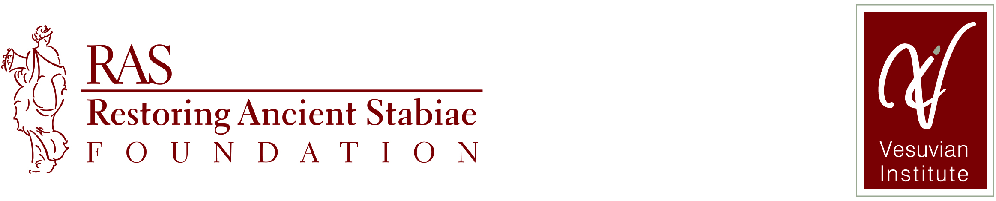Cтуденческая стажировка на базе Везувианского Института Археологии и Гуманитарных наук c образовательной программой по истории и археологии Древнего Рима в регионе Кампания (ИТАЛИЯ)
Программа рассчитана на 7 ночей –7 дней
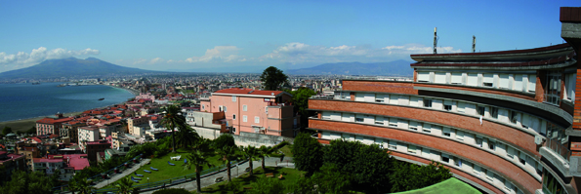

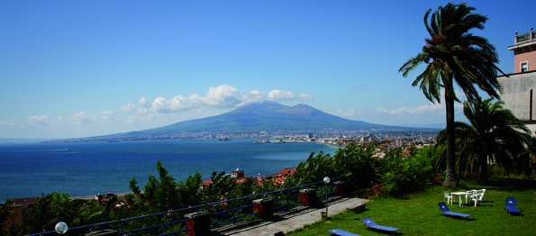

1 ДЕНЬ
Приезд и расселение по комнатам
Презентация программы Везувианского института Археологии и гуманитарных наук
Обзорная пешеходная экскурсия по г. Кастелламмаре ди Стабия
20.00 Ужин в ресторане института.

2 ДЕНЬ
8. 00 Завтрак

Экскурсия на вулкан Везувий.
13.00 Обед в ресторане института.
Свободное время
17.00 Лекция Паоло Гарделии. Тема «ПОМПЕИ»
20.00 Ужин в ресторане института.

3 ДЕНЬ

08-00 Завтрак
09.00 Экскурсия на раскопки Древнего города Помпеи.
13.00 Oбед в институте
16.00 Мастер класс по древнеримской моде.
20.00 Ужин в ресторане института.

4 ДЕНЬ

08.00 Завтрак
9.30 Посещение термальных источников города Кастелламаре ди Стабия в центре города
13.00 Обед в институте
17.00 Лекция Паоло Гардели. Тема «Вилле СТАБИЯ»
20.00 Ужин в ресторане института.

5 ДЕНЬ

8.00 Завтрак
09.00 Экскурсия на раскопки древнеримских вил Стабия в сопровождении археолога Паоло Гарделии
13.00 Обед в ресторане везувианского института
15.00 -17.00
20.00 Ужин в ресторане института

6 ДЕНЬ

8.00 Завтрак
9.00 Поездка и обзорная экскурсия по городу Неаполь.
Обед в пиццерии Неаполя (стоимость пиццы 10- 15 евро с человека)
20.00 Ужин в ресторане института.

7 ДЕНЬ
08-00 Завтрак
СВОБОДНОЕ ВРЕМЯ
13.00 обед
Свободное время
20.00 ужин
ТОРЖЕСТВЕННОЕ ВРУЧЕНИЕ СЕРТИФИКАТОВ

8 ДЕНЬ

Завтрак

Выезд в аэропорт Неаполя.

